รูปภาพ
คณะกรรมการกองทุนหลักประกันสุขภาพ(สปสช.)
ครั้งที่ .../2562
กองทุนหลักประกันสุขภาพเทศบาลตำบลน้ำน้อย
วันพฤหัสบดี ที่ 7 มีนาคม 2562 เวลา 13.30 น.-16.30 น.
ณ ห้องประชุม ชั้น 1 ศูนย์พัฒนาเด็กเล็กตำบลน้ำน้อย
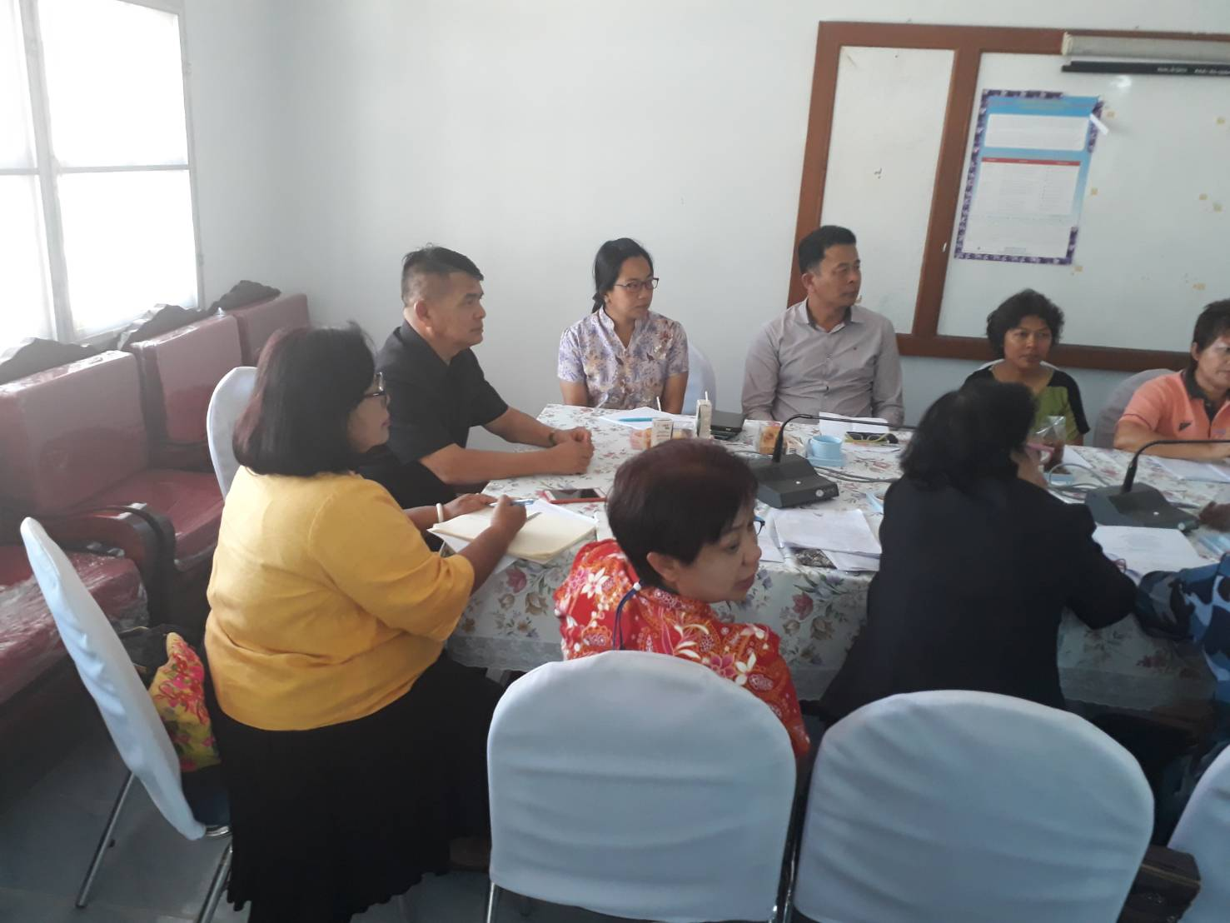
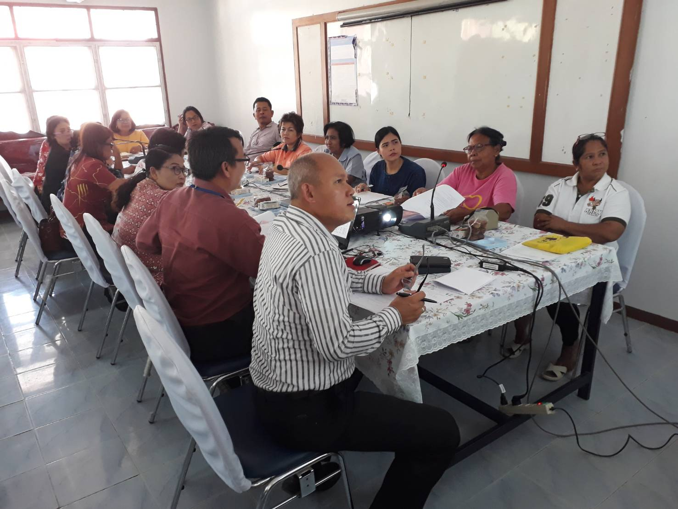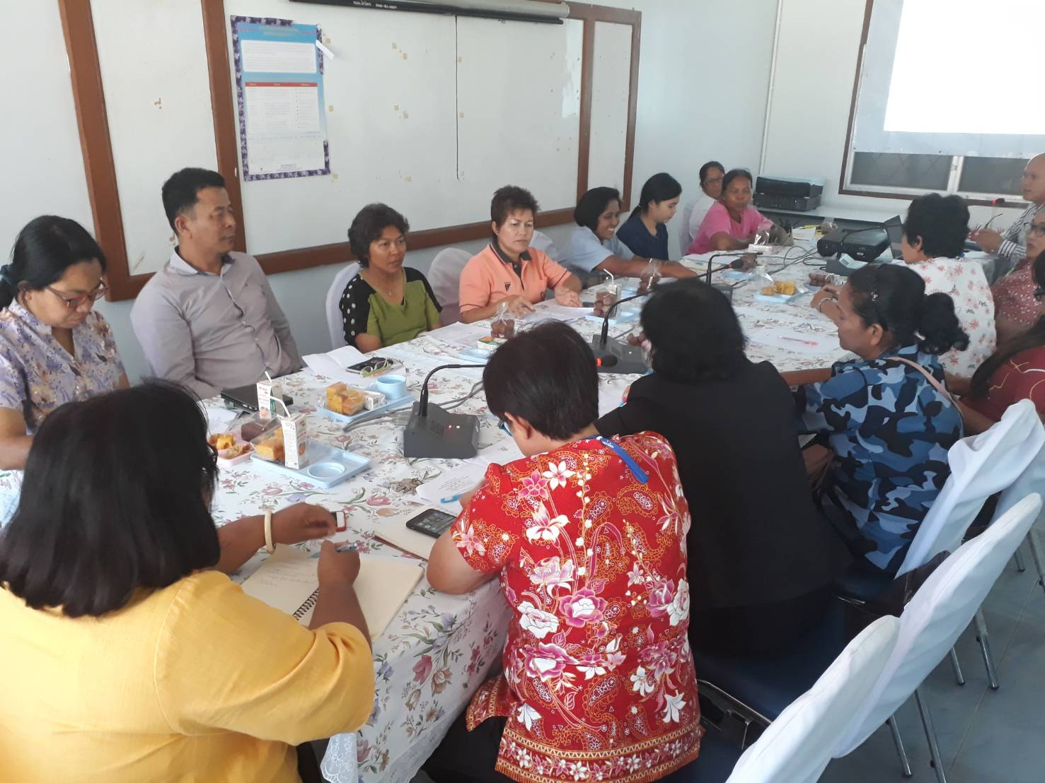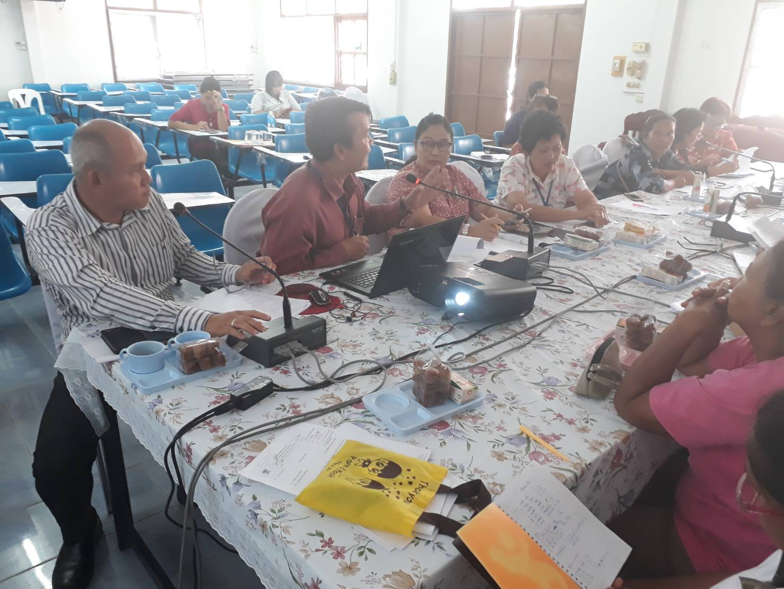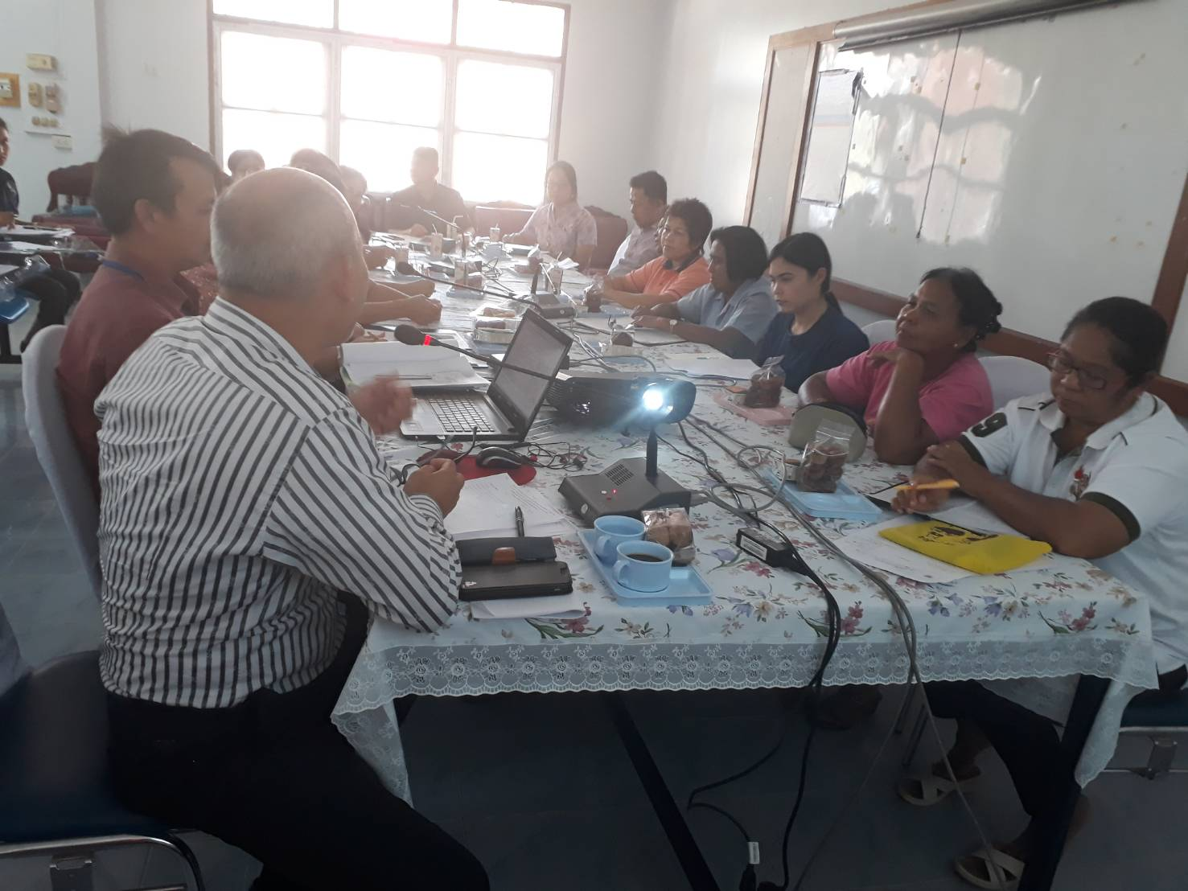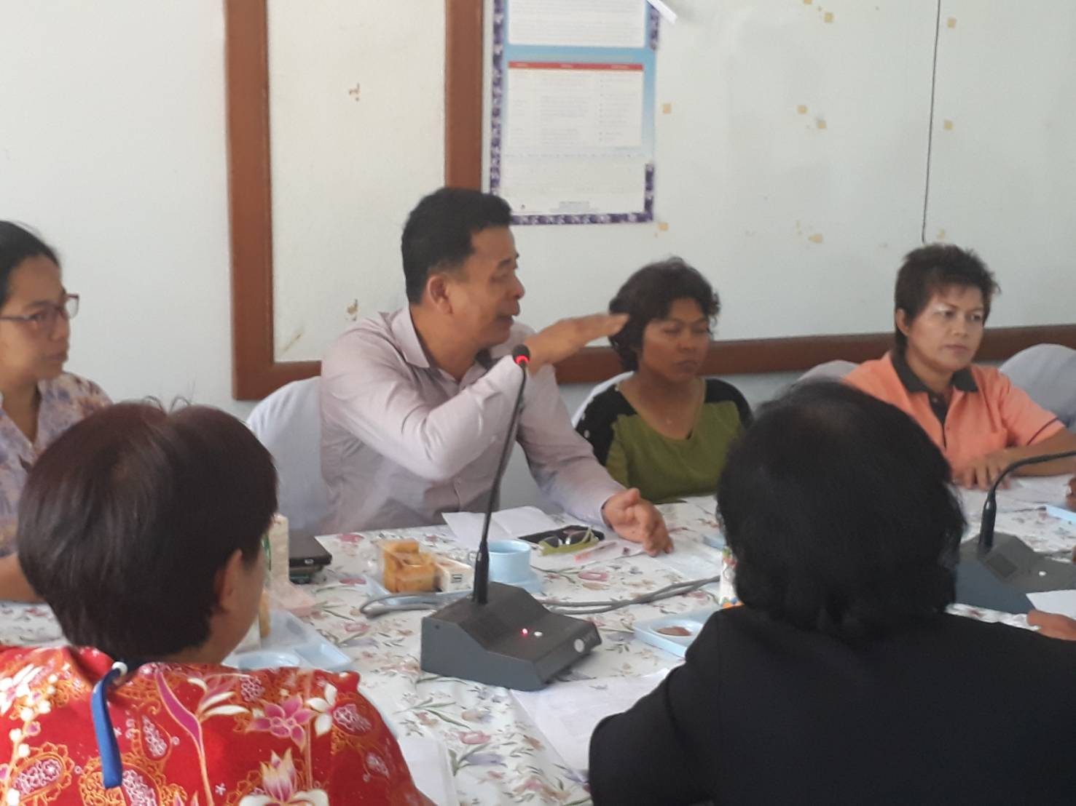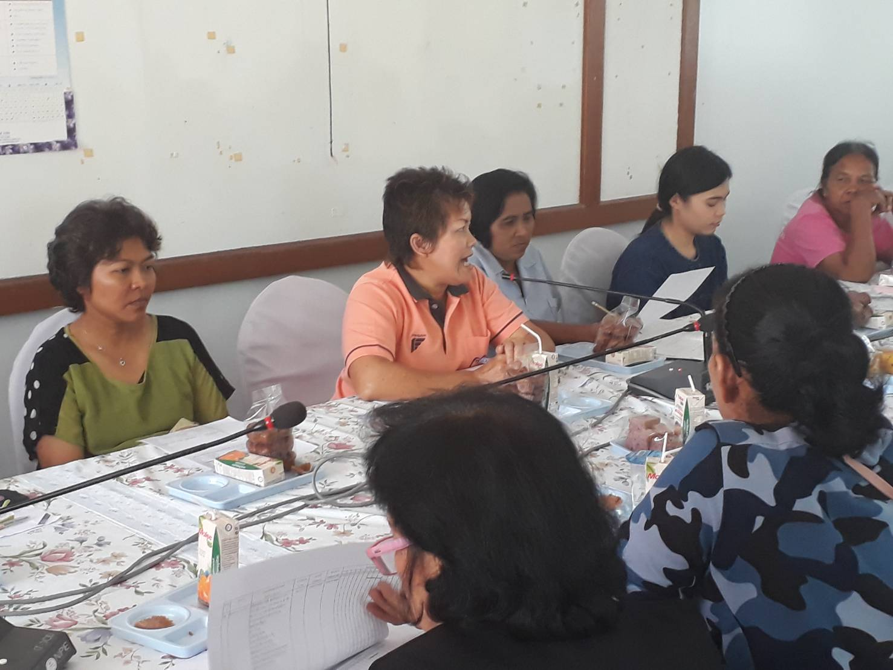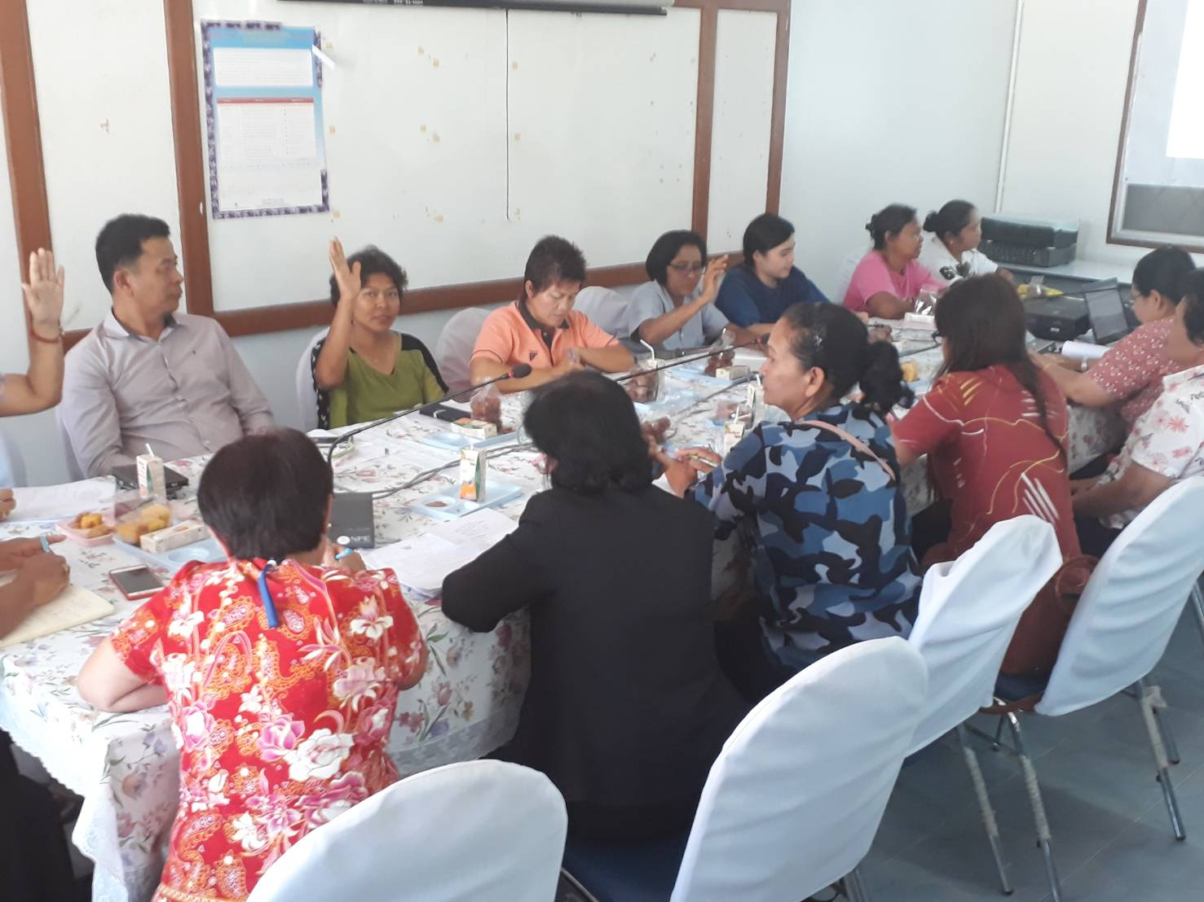

รูปภาพ อาหารว่างพร้อมเครื่องดื่ม
รูปภาพ
คณะกรรมการกองทุนหลักประกันสุขภาพ(สปสช.)
ครั้งที่ .../2562
กองทุนหลักประกันสุขภาพเทศบาลตำบลน้ำน้อย
วันพฤหัสบดี ที่ 7 มีนาคม 2562 เวลา 13.30 น.-16.30 น.
ณ ห้องประชุม ชั้น 1 ศูนย์พัฒนาเด็กเล็กตำบลน้ำน้อย

